Győr-moson-sopron Megyei Rendőr-főkapitányság
Bűnmegelőzési Osztály

Elbír nyári különkiadás

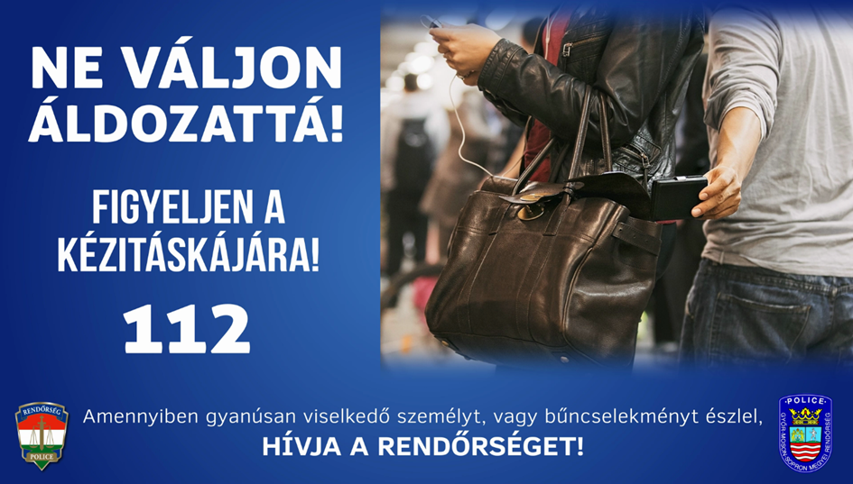

Fogadják meg tanácsainkat!
Előzzük meg együtt a bűncselekményeket!

Győr, 2019. augusztus 16.

Tisztelettel:

Kovács Sándor r.alezredes osztályvezető

Gépjárműve nem SZÉF !

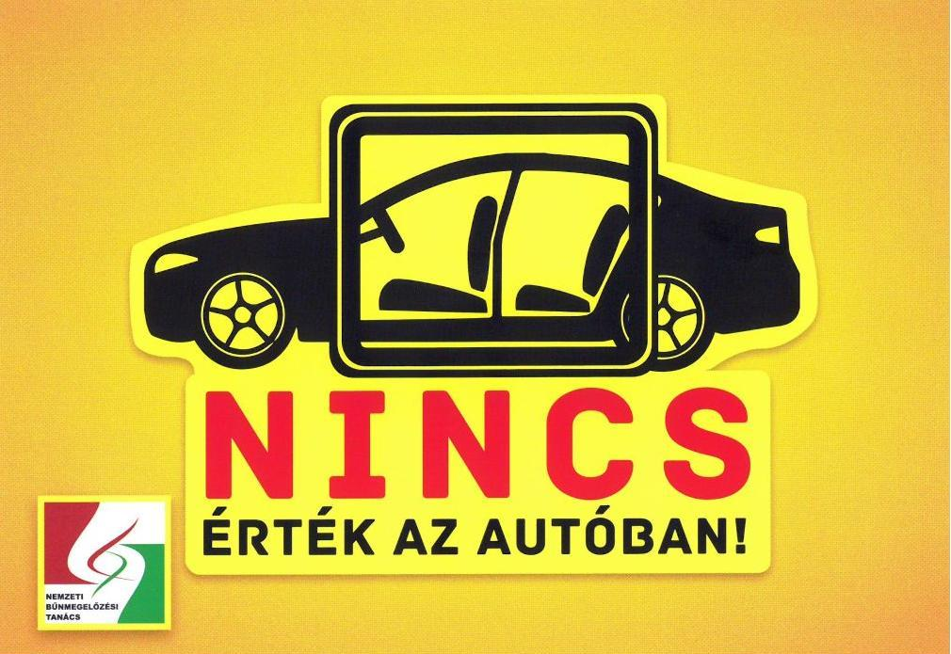

Fogadják meg a Győr – Moson – Sopron Megyei Rendőr- főkapitányság Bűnmegelőzési Osztályának tanácsait!

- Lehetőség szerint válasszanak őrzött parkolóhelyet, parkolóházakat!
- Az esti és éjszakai órákban jól megvilágított parkolóhelyen parkoljanak!
- Ne hagyjanak értékeket az autóban még akkor sem, ha azok a szélvédőn át nem láthatók! Az elkövetők a számunkra szinte értéktelennek számító tárgyak miatt is képesek betörni a szélvédőt, vagy feltörni a zárat, ami miatt jelentős lehet a rongálással okozott kár.
- Nem tanácsos a nyílt utcán, bevásárlóközpontok, plázák környékén kipakolni az autóból. A bevásárlás során két üzlet meglátogatása között ne rakodjanak be a csomagtartóba! A rutinos tolvajok kifigyelhetik Önöket!
- Lehetőség szerint alkalmazzanak minősített mechanikai és elektronikus vagyonvédelmi biztonsági rendszereket, eszközöket gépkocsijukban, amelyek beszerelését érdemes szakműhelyben elvégeztetni.

Amennyiben gépkocsijukat feltörték vagy ellopták, hívják a rendőrség ingyenesen hívható 112-es központi segélyhívószámát!

